Window Builder를 이용하여 로그인, 회원가입 구현

결과)

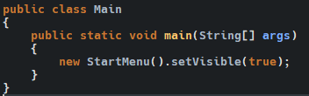

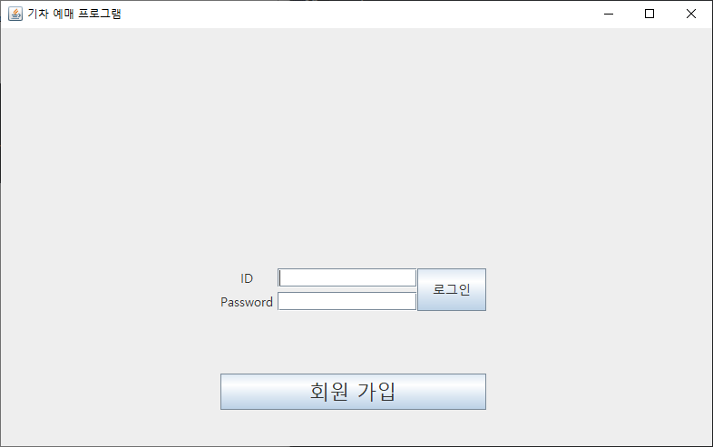 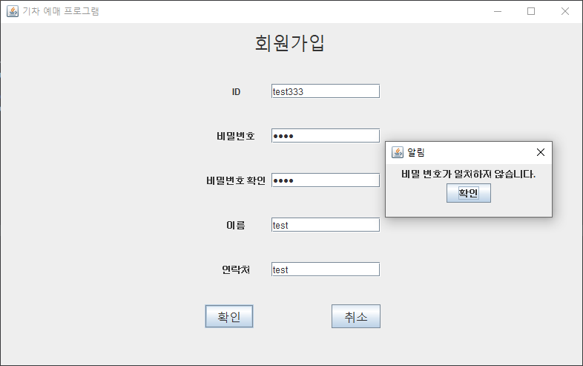

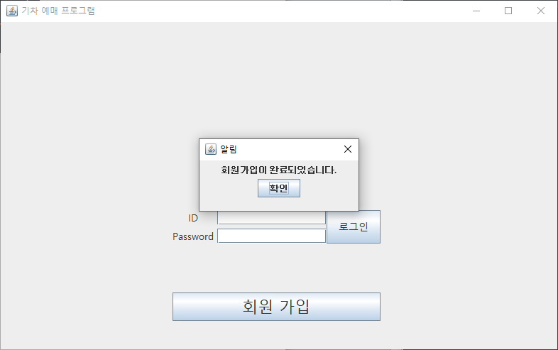 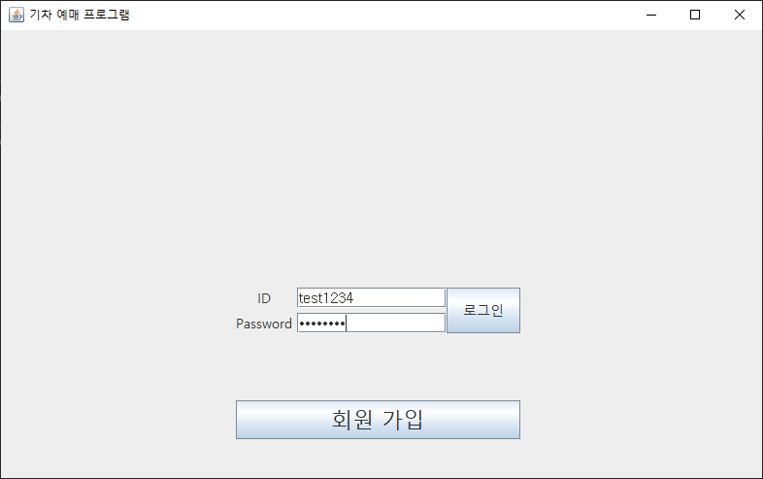

DB를 조회할 TrainDAO 클래스

회원 가입 코드)

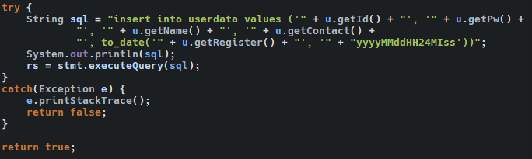

DB에서 회원정보가 있는지 검색하는 코드)

